|  |
| --- |
| **BTS Services informatiques aux organisations SESSION 2024**  **Épreuve E5 - Conception et développement d’applications (option SLAM)**  **ANNEXE 7-1-B : Fiche descriptive de réalisation professionnelle (recto)** |

|  |  |  |  |  |  |
| --- | --- | --- | --- | --- | --- |
|  | **DESCRIPTION D’UNE RÉALISATION PROFESSIONNELLE** | | | **N° réalisation :** |  |
|  | **Nom, prénom : MADI ALI Saïd Achiraffi Junior** | | **N° candidat : 02344518671** | |  |
|  | **Épreuve ponctuelle** | **Contrôle en cours de formation** | **Date :** 08 / 01 / 2024 | |  |
|  | **Organisation support de la réalisation professionnelle** | | | |  |
|  | **Intitulé de la réalisation professionnelle**  Pharmagest | | | |  |
|  | **Période de réalisation :** décembre 2022 à mai 2024 **Lieu :** MCCI Business School Ebène Maurice  **Modalité :**  **Seul(e)**  **En équipe** | | | |  |
|  | **Compétences travaillées**  Concevoir et développer une solution applicative  Assurer la maintenance corrective ou évolutive d’une solution applicative  Gérer les données | | | |  |
|  | **Conditions de réalisation[1] (ressources fournies, résultats attendus)**  Ressources fournies : Contexte (cahiers des charges)  Résultats attendus : Application de gestion et vente de médicaments en pharmacie fonctionnel et opérationnel | | | |  |
|  | **Description des ressources documentaires, matérielles et logicielles utilisées[2]**  Conception :  Langage Java, SQL  SceneBuilder, IntelliJ IDEA, pgadmin (PostgreSQL)  Utilisation de PostgreSQL pour la base de données en local et sa connexion à l’application Pharmagest  Création des fenêtres et de la présentation visuelle de l’application avec SceneBuilder  Création de MCD et MLD | | | |  |
|  | **Modalités d’accès aux productions[3] et à leur documentation[4]**  https://github.com/Webby2048/Pharmagest | | | |  |
| **BTS Services informatiques aux organisations SESSION 2024**  **Épreuve E5 - Conception et développement d’applications (option SLAM)**  **ANNEXE 7-1-B : Fiche descriptive de réalisation professionnelle**  **(verso, éventuellement pages suivantes)** | | | | | |

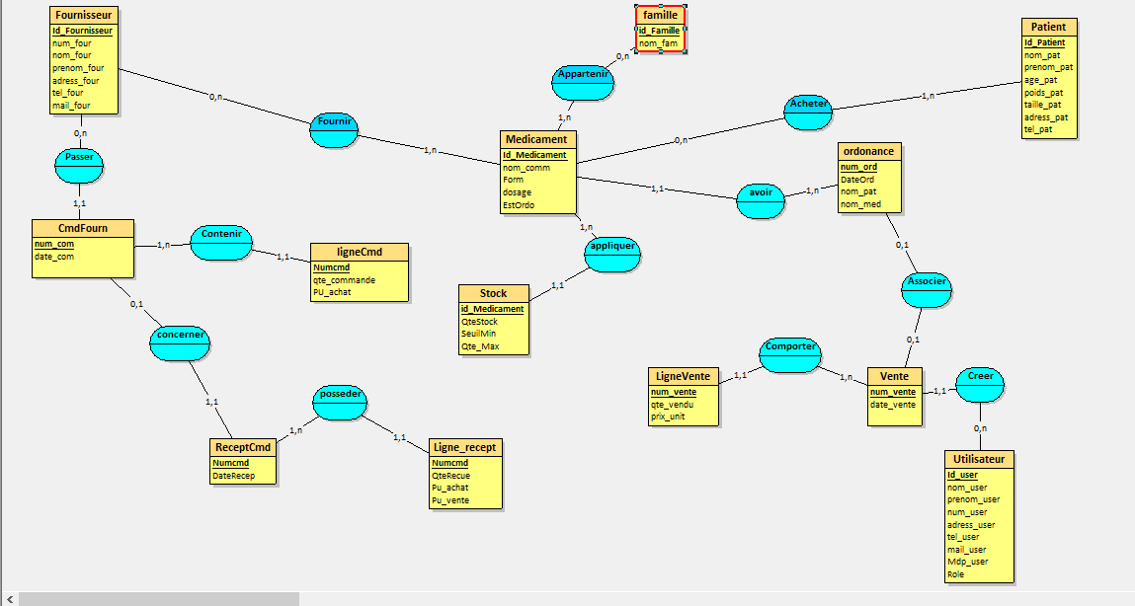

|  |
| --- |
| **Descriptif de la réalisation professionnelle, y compris les productions réalisées et schémas explicatifs** |

1. En référence aux *conditions de réalisation et ressources nécessaires* du bloc « Conception et développement d'applications » prévues dans le référentiel de certification du BTS SIO.
2. Les réalisations professionnelles sont élaborées dans un environnement technologique conforme à l’annexe II.E du référentiel du BTS SIO.
3. Conformément au référentiel du BTS SIO « *Dans tous les cas, les candidats doivent se munir des outils et ressources techniques nécessaires au déroulement de l’épreuve. Ils sont seuls responsables de la disponibilité et de la mise en œuvre de ces outils et ressources. La circulaire nationale d’organisation précise les conditions matérielles de déroulement des interrogations et les pénalités à appliquer aux candidats qui ne se seraient pas munis des éléments nécessaires au déroulement de l’épreuve.* ». Les éléments peuvent être un identifiant, un mot de passe, une adresse réticulaire (URL) d’un espace de stockage et de la présentation de l’organisation du stockage.
4. Lien vers la documentation complète, précisant et décrivant, si cela n’a été fait au verso de la fiche, la réalisation professionnelle, par exemples service fourni par la réalisation, interfaces utilisateurs, description des classes ou de la base de données.